Школьная психологическая служба:
- Педагог-психолог
Ирина Ивановна
(кабинет №7)
- Педагог-психолог
Екатерина Евгеньевна
(кабинет №32),
8(909)-807-87-31

Муниципальное бюджетное общеобразовательное учреждение
МБОУ СОШ №1 С. Троицкое

Как общаться с трудным ребёнком?

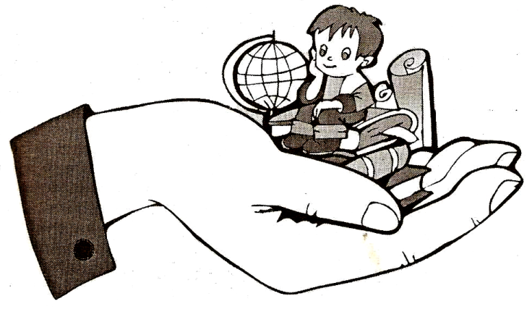

Школьная психологическая служба, 2021г

Как общаться с трудным ребенком?
Общение – это неотъемлемая часть развития детей, в подростковом возрасте является ведущим видом деятельности. От того как мы общаемся с ребенком зависит успех в его развитии. Не всегда дети идут на контакт первыми, поэтому психологи рекомендуют использовать правила активного слушания.
- Установление зрительного контакта:
- повернитесь лицом к ребенку, смотрите ему в глаза доброжелательно. Очень важно, чтобы глаза ребенка и ваши глаза находились на одном уровне.

2. Обратная связь:
- если ребенок расстроен / огорчен не задавайте вопросы. Вместо этого начинайте говорить утвердительными фразами (ты решил…, и ты обиделся). Утверждающие фразы показывают, что вы слышите и понимаете собеседника.
3. Уточнение информации:
- Повторите за ребенком его собственные слова и фразы, перефразируя (Правильно ли я понял\поняла о том, что ты испытываешь…)
4. Пауза:
- После каждой реплики выдержите паузу. Не забрасывайте его своими вопросами, соображениями и замечаниями. Пауза помогает ребенку разобраться в своих переживаниях. Рекомендуется помолчать и после ответа ребенка, может быть о что-то добавит.
5. Обозначение чувства:
- Скажите, что по вашему мнению чувствует сейчас собеседник (Похоже, ты расстроен…)
6. Выражение свих чувств:
- После того как ребенок поведал вам о своим переживаниях, чувствах в данной ситуации, расскажите ему о своих чувствах (В данной ситуации я испытываю… Оказавшись на твоём месте я бы тоже чувствовал себя…)
7. Завершение беседы:
- Обобщите все сказанное вовремя беседы. (В итоге мы пришли к тому, что …; Правильно ли я понял, что речь шла о том, что …)

Кроме этого рекомендуют использовать метод решения проблемы.
- Поговорите о чувствах ребенка, применяя активное слушание.
- Сообщите ребенку о своих чувствах в форме «Я-высказываний» (В этой ситуации я чувствую …)
- Поиск решения.
Предложите ребенку поискать решения, которое устроило бы Вас обоих. Попросите его предложить варианты решения данной проблемы, не критикуя и не осуждая. (Как думаешь, что мы можем сделать в данной ситуации…)
- Выбор наилучшего варианта решения.
Рассмотрите все варианты. Выслушайте возражения ребенка и поделитесь своим отношением к идеям (Это мы выполнить сможем…) Помните о том, что от Вашего внимания и уважения к позиции ребенка зависит возможность договориться и получить ответное уважение к Вам).
- Принятие договоренностей.
Важно завершить обсуждение проблемы совместно выбранными решениями и составить план по их реализации. (Что нам нужно будет предпринять, чтобы наш план привести в исполнение? Кого назначим смотрящим за исполнением? До какого момента сможем его выполнить?)

